Министерство науки и высшего образования Российской Федерации
Лысьвенский филиал федерального государственного автономного образовательного учреждения высшего образования
«Пермский национальный исследовательский политехнический университет»

иссЛедовательская работа
«О ВЛИЯНИИ ЖАНРОВОЙ СОСТАВЛЯЮЩЕЙ МУЗЫКИ НА ПСИХОФИЗИЧЕСКОЕ СОСТОЯНИЕ ПОДРОСТКА»

Авторы:
Гараев Александр Ильясович
Студент ИСП9-22-1спо
ЛФ ПНИПУ
Руководитель:
Апталаев Марат Назимович
преподаватель высшей категории
ЛФ ПНИПУ

г. Лысьва, 2023
ВВЕДЕНИЕ
Музыка представляет собой искусство, включающее в себя звуковые колебания, мелодии, ритмы и гармонии. Она проявляется в различных формах и жанрах, от классической музыки до рока, поп-музыки и электронной музыки. Научные исследования показывают, что музыка оказывает значительное влияние на человека, включая его эмоциональное состояние, поведение и здоровье.
Музыка способна стимулировать радость, грусть, счастье, гнев и другие эмоции, а также воспоминания и ассоциации. Таким образом, музыка представляет собой мощный инструмент для выражения эмоций и создания настроения.
Применение музыки в музыкальной терапии, например, позволяет эффективно лечить такие заболевания, как депрессия, тревожность, аутизм, болезнь Альцгеймера и другие.
Таким образом, музыка играет важную роль в нашей жизни, оказывая многообразное влияние на человека, включая эмоциональное, физическое и социальное воздействие.
ОСНОВНАЯ ЧАСТЬ
Обзор источников
Известно исследование профессора Плехановой Д.А. Данная работа посвящена изучению влияния музыки на человека, с учетом ее жанра. Автор приводит результаты экспериментов, которые демонстрируют положительное влияние классической музыки на психическое здоровье человека, в то время как рок-музыка оказывает отрицательное воздействие.
В эксперименте на оценку концентрации внимания участникам предлагали решать генетические задачи под различные жанры музыки, включая контрольную группу без музыки. Результаты показали, что классическая музыка оказалась наиболее эффективной для решения задач, а рок-музыка - наименее эффективной.
В эксперименте по изучению влияния музыки на физическую нагрузку участникам предлагали выполнять упражнения под различные жанры музыки, включая контрольную группу без музыки. Результаты показали, что рок-музыка оказалась наиболее эффективной для выполнения упражнений, а классическая музыка - наименее эффективной.
В работе И.А. Дроздовой исследуется влияние музыки на психику, организм и эмоциональную сферу человека. Автор указывает на то, что музыка присутствует в жизни человека повсюду и является средством для сублимации и переживания эмоций.
Кроме того, автор приводит результаты социального опроса, в котором участники называли музыку, которая вызывает у них грусть. Он отмечает, что выбор музыки зависит не только от личных переживаний человека, но и от социальной ситуации, в которой он находится.
Далее автор утверждает, что музыка с быстрым темпом и тяжелой смысловой нагрузкой оказывает больший эффект на эмоциональную сферу человека, чем композиции с медленной мелодией, особенно в моменты, когда музыка нужна для переживания негативных эмоций.
Таким образом, статья рассматривает влияние музыки на эмоциональное состояние человека и приводит результаты социального опроса о том, какую музыку предпочитают люди в моменты грусти.
В работе Панаиотиди Э.Г. рассматривается дискуссия между двумя концепциями, которые описывают передачу эмоций от музыки слушателю некогнитивным путем: аттенциональной моделью и симуляционной моделью.
Набиуллина Д.Ф. рассматривает влияние музыки на функциональное состояние человека, а также вопросы влияния ритма и мелодии на физическое и психическое состояние человека с позиций психологии и физиологии.
В исследовании, выполненном под руководством профессора Счнева А.С., рассматривается влияние музыки на человека с точки зрения психологии и физиологии. Авторы указывают, что природные звуки и классическая музыка могут оказывать благоприятное воздействие на организм, способствуя улучшению здоровья и настроения.
В исследовании, выполненном Буём С.И., акцентируется внимание на значимости музыкального воздействия на человеческий организм и его психофизиологическое состояние. Согласно полученным результатам, музыка оказывает влияние на биологические ритмы организма и эмоциональную структуру.
Описание эксперимента и результаты
Контролируемый эксперимент проводился среди двух групп подростков в возрасте от 16 до 17 лет. Одна группа выполняла серию физических упражнений (приседания, отжимания и подтягивания) каждое упражнение без музыкального сопровождения, а другая группа выполняла те же самые упражнения с музыкой.
Целью эксперимента было выяснить, как музыка влияет на психическое и физическое состояние на подростков.
Также участники эксперимента и контрольная группа решали тест, после которого были соотнесены результаты теста и количества ошибок.
Ниже представлены графики на которых изображены следующие показатели:
- Среднее время на ответ.
- Время на решение всего теста.
- Соотнесение количества ошибок, совершенных в результате решения теста.
Среднее время на ответ:
Рок музыка: 00 минут 5 секунд.
Классическая: 00 минут 6 секунд.
Поп-музыка: 00 минут 4 секунды.
Хип-Хоп: 00 минут 5 секунд.
Кантри: 00 минут 6 секунд.
Контрольная группа: 00 минут 7 секунд.
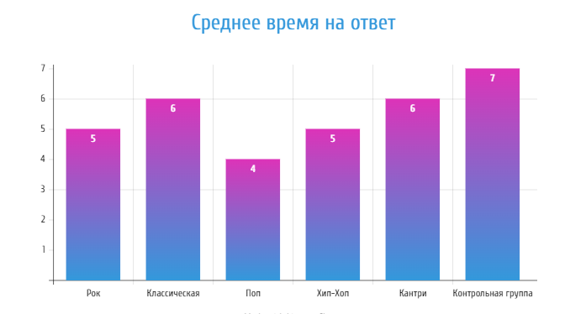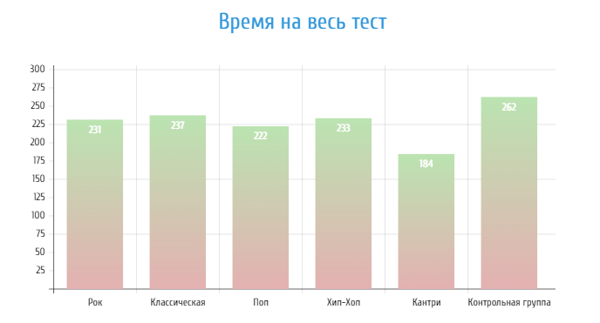
Время,затраченное на решение всего теста:
Рок музыка: 03 минут 51 секунд.
Классическая: 03 минут 57 секунд.
Поп-музыка: 03 минут 42 секунды.
Хип-Хоп: 03 минут 53 секунд.
Кантри: 03 минут 47 секунд.
Контрольная группа: 04 минут 22 секунд.
На графике представлено соотнесение затраченного времени в секундах.
Рок музыка: 17 ошибок.
Классическая: 21 ошибка.
Поп-музыка: 14 ошибок.
Хип-Хоп: 13 ошибок.
Кантри: 18 ошибок.
Контрольная группа: 27 ошибок.
На графике представлено соотношение количества ошибок контрольной группы и экспериментальной группы.
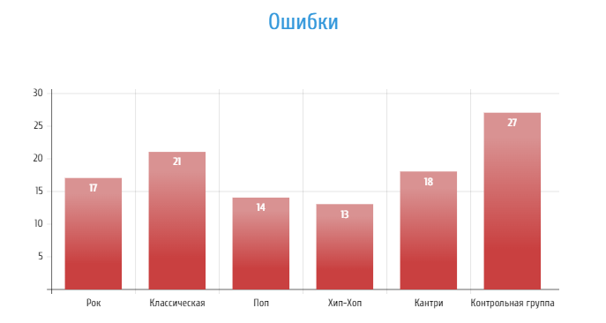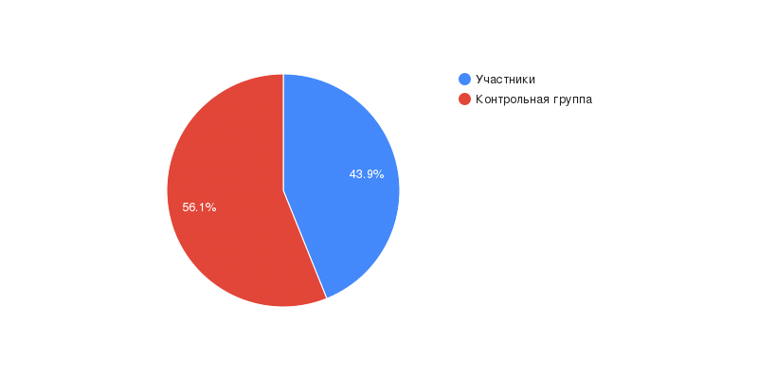

Влияние музыки на физическую нагрузку:
Каждая группа выполняла 30 приседаний (П) и 15 отжиманий (О) под определенный жанр музыки, контрольная группа – без музыки.
Контрольная группа выполняла упражнения без музыки.
Измерялось среднее время выполнения задания:
Рок музыка: 00 минут 57 секунд (П); 00 минут 20 секунд (О)
Классическая: 01 минута 15 секунд (П); 00 минут 26 секунд (О)
Поп-музыка: 00 минут 53 секунды (П); 00 минут 21 секунда (О)
Хип-Хоп: 00 минут 54 секунды (П); 00 минут 21 секунда (О)
Кантри: 00 минут 51 секунды (П); 00 минут 23 секунда (О)
Контрольная группа: 01 минута 32 секунды (П); 00 минут 37 секунд (О)
На графике показано соотношение времени выполнения участников,прослушивающих музыку в момент выполнения физичских упражнение и контрольной группы, выполнившая упражнения без музыки.
Суммарное время выполнения “Участников” - 101 секунда или же 43.9 % от 230 секунд.
Суммарное время выполнения “Контрольной группы” - 129 секунд или же 56,1% от 230 секунд.
Исходя из результатов эксперимента, можно сделать вывод, что прослушивание музыки может иметь положительный эффект на физические упражнения и улучшать результаты
тренировок.
Рекомендации
Основываясь на результатах эксперимента, можно сделать следующие рекомендации для выбора и прослушивания музыки при физических нагрузках:
1) Выбирайте музыку с умеренным темпом: музыка, которая слишком медленная или слишком быстрая, может отвлекать вас от упражнений.
2) Используйте музыку с ритмом, который соответствует вашему упражнению: например, для быстрых кардио-упражнений.
3) Предпочитайте музыку, которую вы любите.
4) Обратите внимание на текст песен: некоторые тексты могут повысить ваше настроение и мотивацию, тогда как другие могут отвлечь от упражнений.
5) Не слушайте музыку слишком громко, чтобы избежать повреждения слуха.
Использование подходящей музыки может повысить вашу мотивацию и помочь вам дольше и эффективнее заниматься физическими упражнениями.
Источники
[1] Плеханова Д.А. Влияние музыки на организм человека // БМИК. 2017 https://cyberleninka.ru/article/n/vliyanie-muzyki-na-organizm-cheloveka
[2] Дроздова Ирина Александровна,Хайкина Юлия Владимировна,Попова Кристина Максимовна ВЛИЯНИЕ МУЗЫКИ НА ЭМОЦИОНАЛЬНОЕ СОСТОЯНИЕ ЧЕЛОВЕКА// TheNewmaninForeignpolicy 2022 https://cyberleninka.ru/article/n/vliyanie-muzyki-na-emotsionalnoe-sostoyanie-cheloveka
[3] Панаиотоди Эльвира Георгиевна Эмоциональное заражение и музыка // Психология. Журнал ВШЭ 2018 https://cyberleninka.ru/article/n/emotsionalnoe-zarazhenie-i-muzyka
[4] Набиуллина Д.Ф. ВЛИЯНИЕ МУЗЫКИ НА ПСИХОФИЗИЧЕСКОЕ СОСТОЯНИЕ ЧЕЛОВЕКА // Психология. Статья 2018 https://www.elibrary.ru/item.asp?id=32795140
[5] Сочнева А.С.,Торопова.А.И.,Рыбина Е.А.,Ротанова В.А.,Бугрова А.Н. //
Музыкотерапия. Статья 2021
https://www.elibrary.ru/item.asp?id=44636590
[6] БУЙ СЕРГЕЙ ИГОРЕВИЧ // Антропология. Статья 2020 https://www.elibrary.ru/item.asp?id=43914576

